CECyTE

Materia: M1,Submodulo 1

Maestro: LIC. J. Alejandro R. González Sánchez

Carrera: Programación

Grupo: 2C

ALUMNO: Alex Eduardo Flores Palafox

Numero de lista: 12

Segudo semestre

Componentes básicos de la computadora

Tipos de sistemas de control de versiones

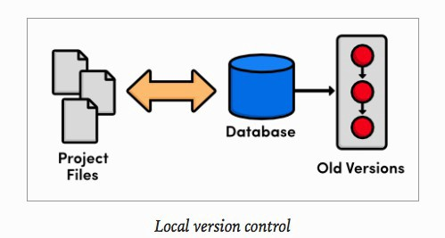Sistemas de control de versiones locales en estos sistemas el registro de los cambios de los archivos se almacenan en una base de datos local

Sistema de control de versiones centralizado

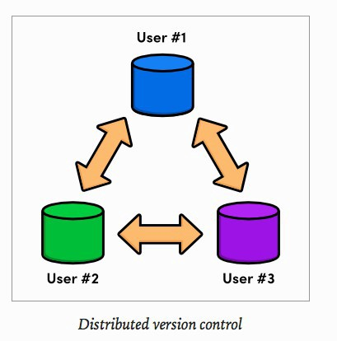Estos sistemas están pensados para poder trabajar con colaboradores, por lo que un servidor central lleva el control de las versiones y cada usuario descarga los archivos desde ese servidor y sube sus cambios al mismo

Sistema de control de versiones distribuido

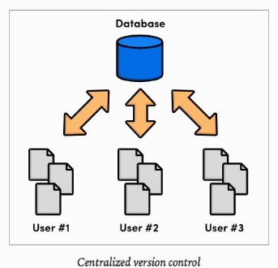En estos sistemas los usuarios tienen una copia exacta del proyecto así como todo el registro de las versiones de esta manera si el servidor remoto falla o se corrompe los usuarios pueden restablecer el servidor con sus propias copias de seguridad además los usuarios pueden obtener los cambios en los archivos directamente del equipo de otros usuarios

Control de versiones

Un controlador de versiones es un sistema el cual lleva a cabo el registro de los cambios sobre uno o más archivos (sin importar el tipo de archivos) a lo largo del tiempo. Estos sistemas permiten regresar a versiones específicas de nuestros archivos, revertir y comparar cambios, revisar quién hizo ciertas modificaciones, así cómo proteger nuestros archivos de errores humanos o de consecuencias no previstas o no deseadas. Además, un control de versiones no facilita el trabajo colaborativo y nos permite tener un respaldo de nuestros archivos. Actualmente esta herramienta es sumamente importante para los profesionistas del software sin embargo su uso es extiende a diseñadores, escritores o cualquiera que necesite llevar un control más estricto sobre los cambios de sus archivos